ÔN TẬP HÈ
Bài 1: Thực hiện phép tính ( tính nhanh nếu có thể)
a) 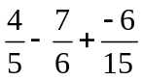 b) 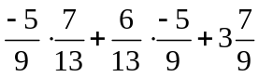
c) 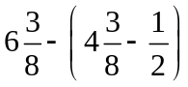 d) 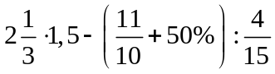
Bài 2: Tính giá trị các biểu thức sau:
a) 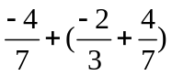 b) 
c) 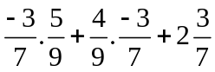 d) 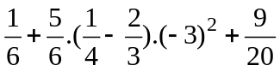
e) 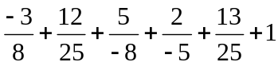 f) 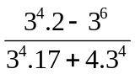
Bài 3: Tìm x, biết:
a) 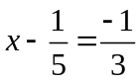 b) 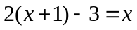
c) 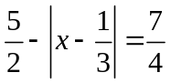 d*) 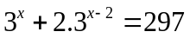
Bài 4: Tìm x, biết:
a) 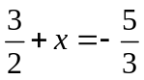 b) 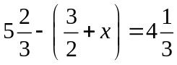
c) 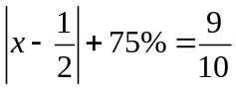 d)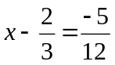
e)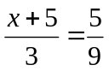 f)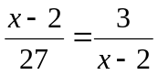
Bài 5: Trên cùng một nửa mặt phẳng bờ có chứa tia Oa vẽ hai tia Ob, Oc sao cho
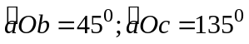
a) Tia Ob có nằm giữa hai tia Oa và Oc không? Vì sao?
b) Tính góc 
c) Vẽ tia Od là phân giác của góc . Tia Ob có là tia phân giác góc  không? Vì sao?
d) Vẽ tia Od’ là tia đối của tia Od. Tính số đo góc ?
Bài 6: Cho 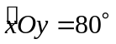 và tia 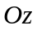 nằm giữa hai tia  sao cho 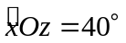.
a) Tính số đo ?
b) Chứng tỏ rằng: Tia là tia phân giác của .
c) Vẽ tia  là tia đối của tia 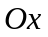. Tính số đo 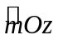.
Bài 7: Tính giá trị biểu thức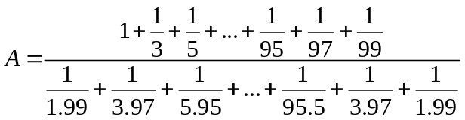

Bài 8*: Chứng tỏ tổng các nghịch đảo của các số 4;9;16;25;36;...;361;400 luôn nhỏ hơn 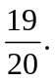
-------Hết-------

